Дезинфекция мусоропроводов.
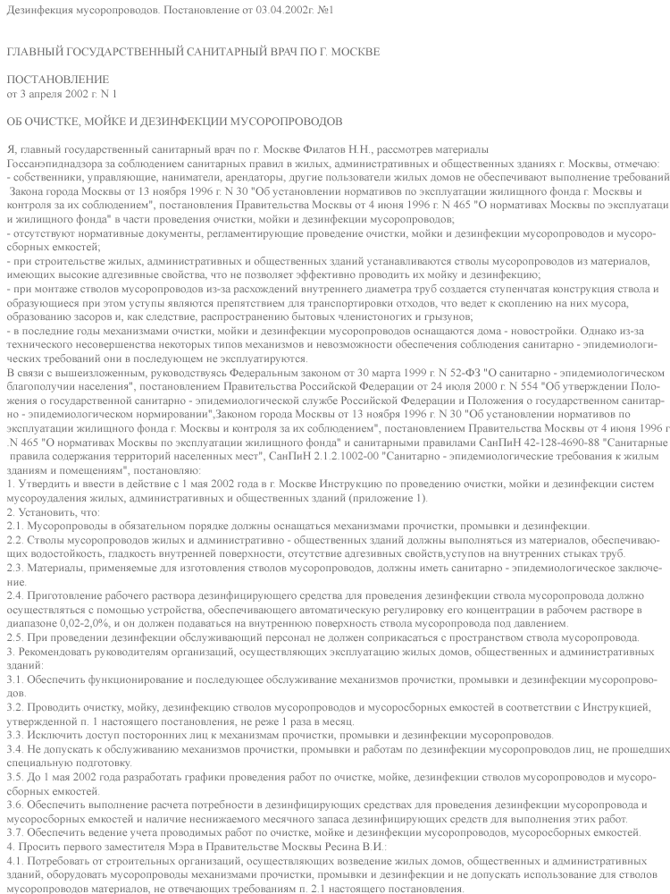

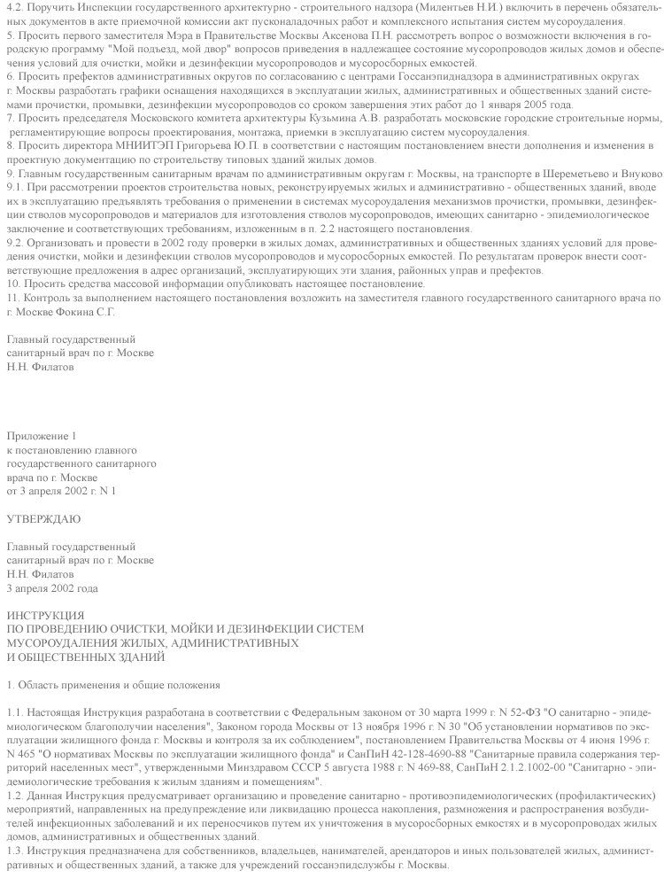
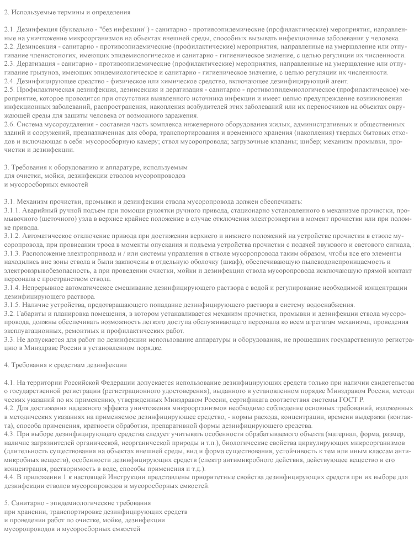
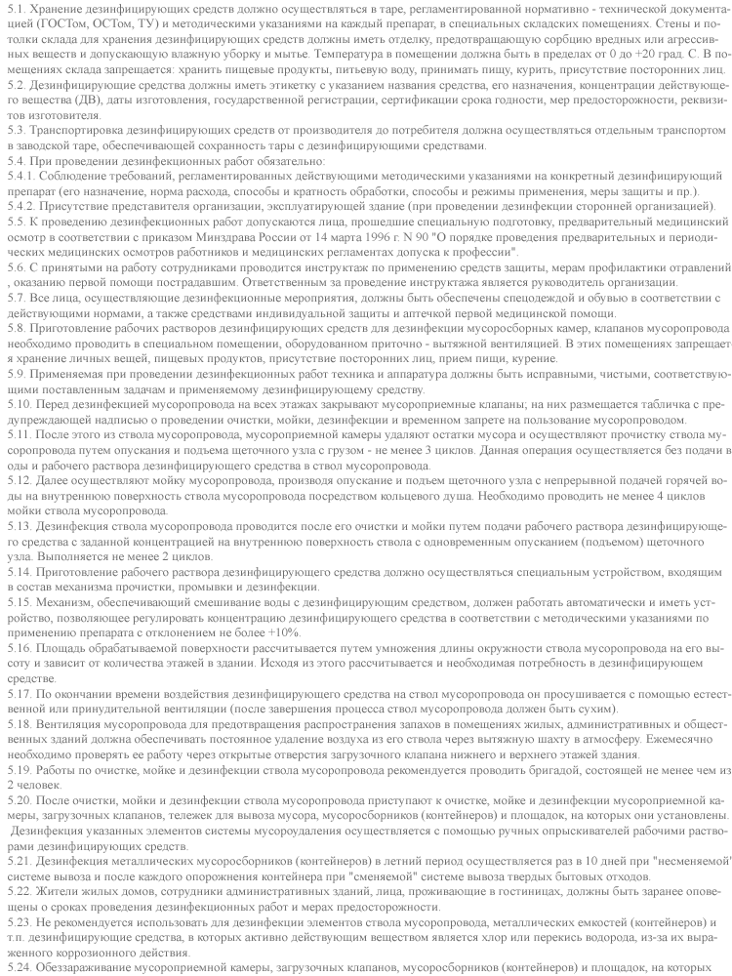

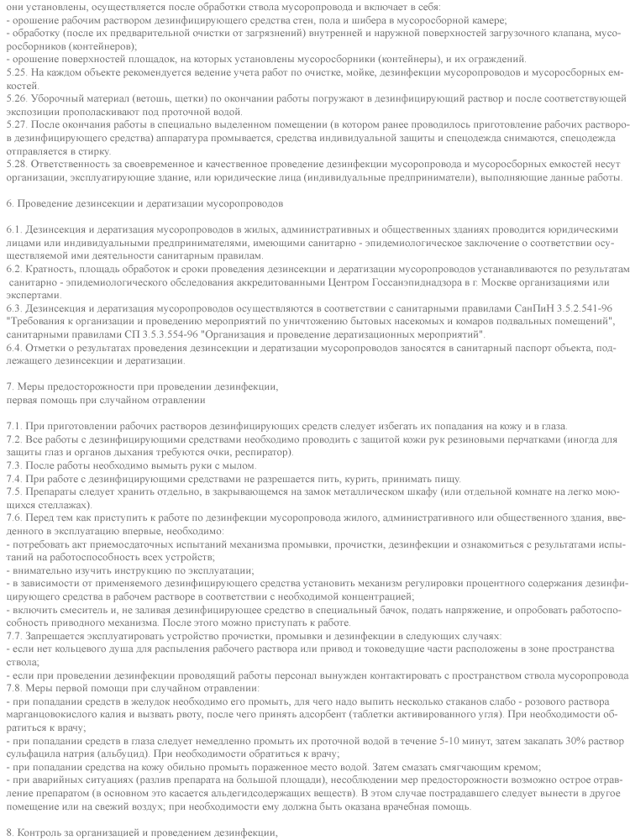
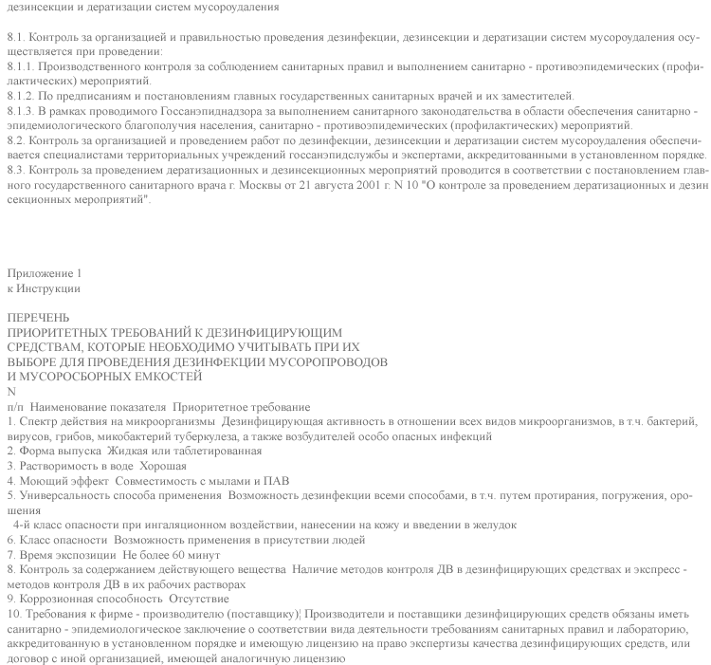
Служба дезинсекции и дератизации оказывает услуги по уничтожению синантропных насекомых и грызунов предприятиям ЖКХ, пищевой промышленности, общественного питания, другим юридическим лицам, индивидуальным предпринимателям и физическим лицам в Москве и области. Богатый опыт дезинфекции тараканов, блох, клопов, мокриц, муравьев и прочих вредных насекомых позволяет нам делать свою работу быстро, качественно и за разумное вознаграждение.

